Dokumentacija projekta Wordpress
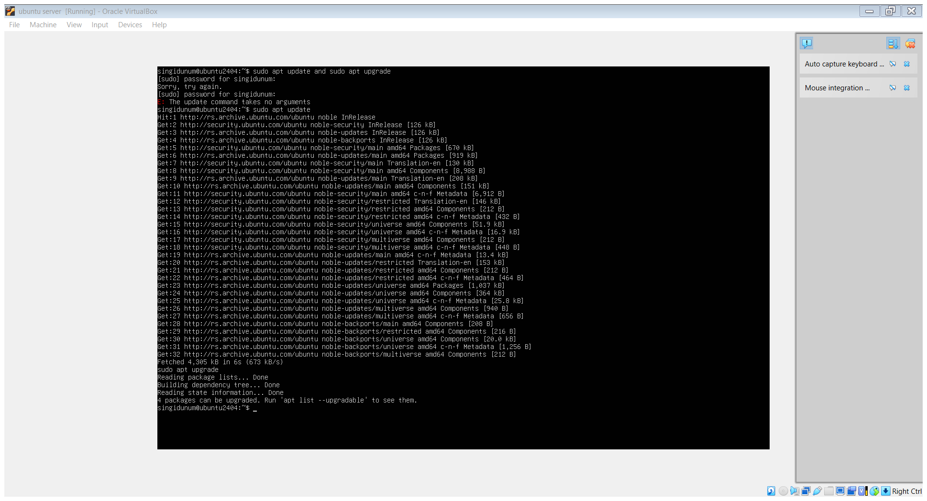
- Naredba: sudo apt update- koristimo za updejtovanje liste dostupnih paketa
- Naredba : sudo apt upgrade- koristimo za azuriranje
- Naredba : za instalaciju apache2 sudo apt install
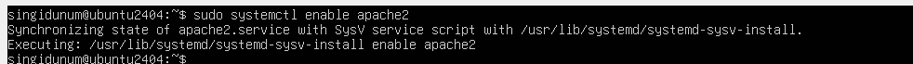
- Naredba: sudo systemctl enable apache2 – enejblujemo kao servis
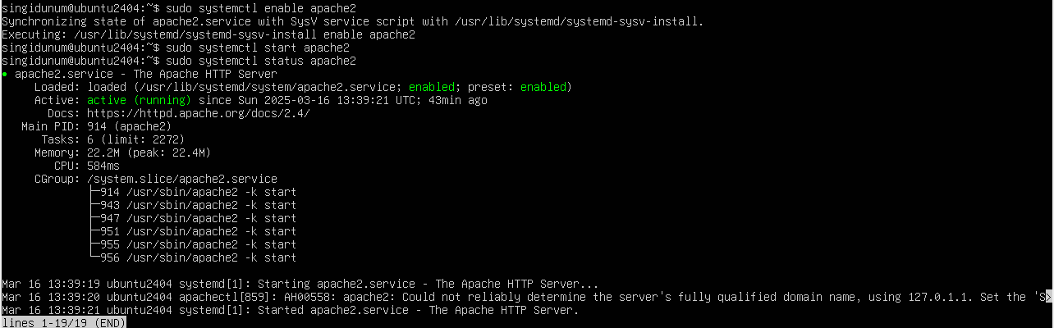
- I 6. Naredba: naredbe za start i status apache2
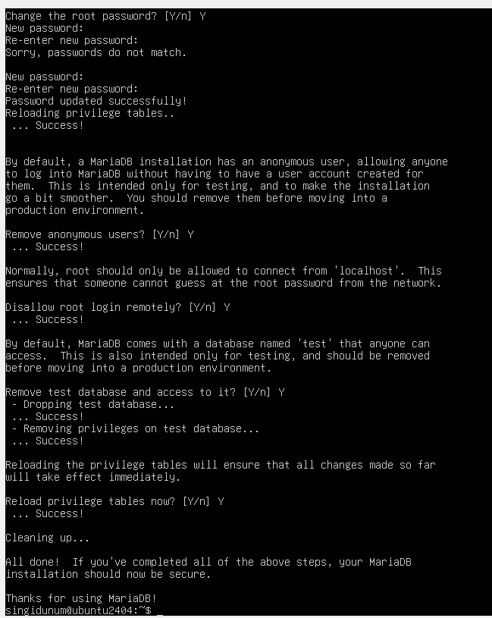
7.Naredba: naredba za instalaciju mysql, sudo mysql_secure_installation
Naredba je gotova nakon sto promenimo root lozinku, uklonimo anonimne korisnike, onemogucimo rootu da se uloguje sa druge adrese, obrisemo test bazu i ponovo ucitamo privilegije.

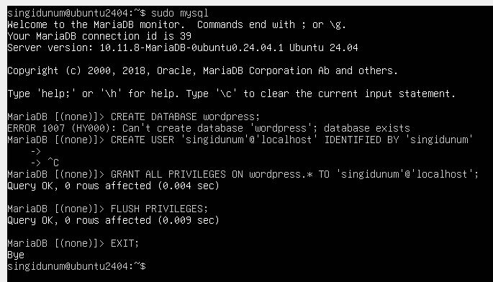
8. Ulazak u mysql sudo mysql, zatim kreiramo bazu, korisnika, dodajemo privilegije i flush
9. Naredba: za preuzimanje fajla sa internet, prvo prelazimo u html folder cd/var/www/html i brisemo folder pod nazivom index.html sudo rm index.html, a na kraju wget za preuzimanje najnovije verzije wp
10. Naredba: kopiranje cp wp config sample u wp config php
11. Naredba: Editovanje sudo nano wp config php
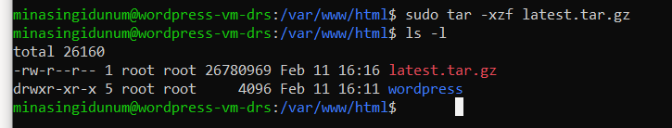
12. Naredba: sudo Tar, naredba se koristi za ekstraktovanje fajla
13. Naredba: sudo chown , naredba za menjanje vlasnistva nad fajlom i to rekurzivno R
14. Naredba: sudo chmod, naredba za promenu privilegija
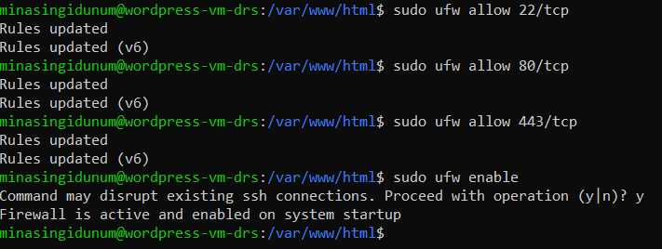
15. Naredba: sudo ufw allow, naredba za omogućavanje dolaznog saobracaja na portu 22, 80, 443
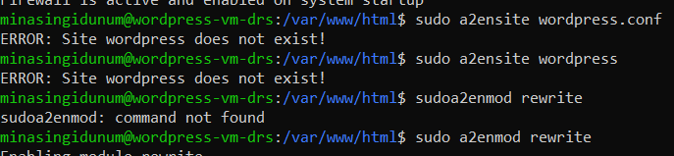
16. Naredba: sudo a2ensite, sluzi za aktivaciju wordpress konfiguracije
17. Naredba: sudo a2enmod, sluzi za aktivaciju apache modula

18. Naredba: sudo systemctl restart, restartovanje apache2
Sudo systemctl status apache2, status apache2
19. Naredba: sudo apt install certbot python3-certbot-apache-y sudo certbot –apache, koristi certbot alat za automatsku instalaciju

Mina Panić 2022203914

